客户需求调研单

医院名称 |  | 福建省老年医院 |  | 申请日期 | 2020-04-30
需求系统 |  | 住院电子病历 |  | 反馈科室 | 医务科
填单人 |  | 戈义言
需求提交人 |  |  |  | 联系电话
问题或需求描述 | 菜单：危急值处理界面  现状：接收危急值的时候，点击危急值处理的时候，就结束了  期望实现内容：点击处理危急值的时候，自动跳转到该病人的医嘱录入界面，同时界面处于新增状态且危急值已经自动关联，此时录入的医嘱就是和该条危急值有关的医嘱  期望完成时间：2020年5月9日前完成  需求背景：医院正在上线危急值闭环，上线需要
问题类型 |  | 系统BUG 新增需求 □接口 □流程改造 其它服务
工程建议解决方案
信息科或主管部门确认人签字

截图1：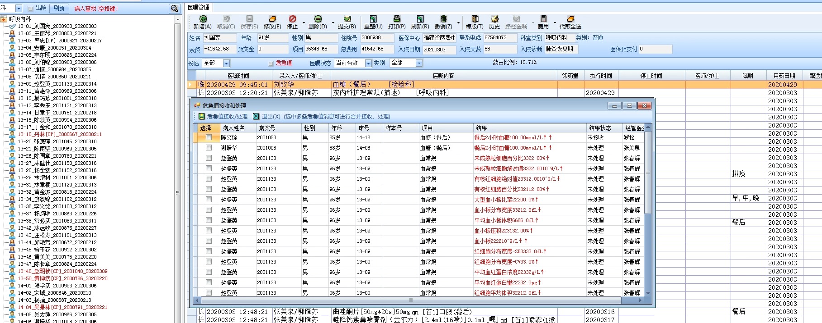
截图2：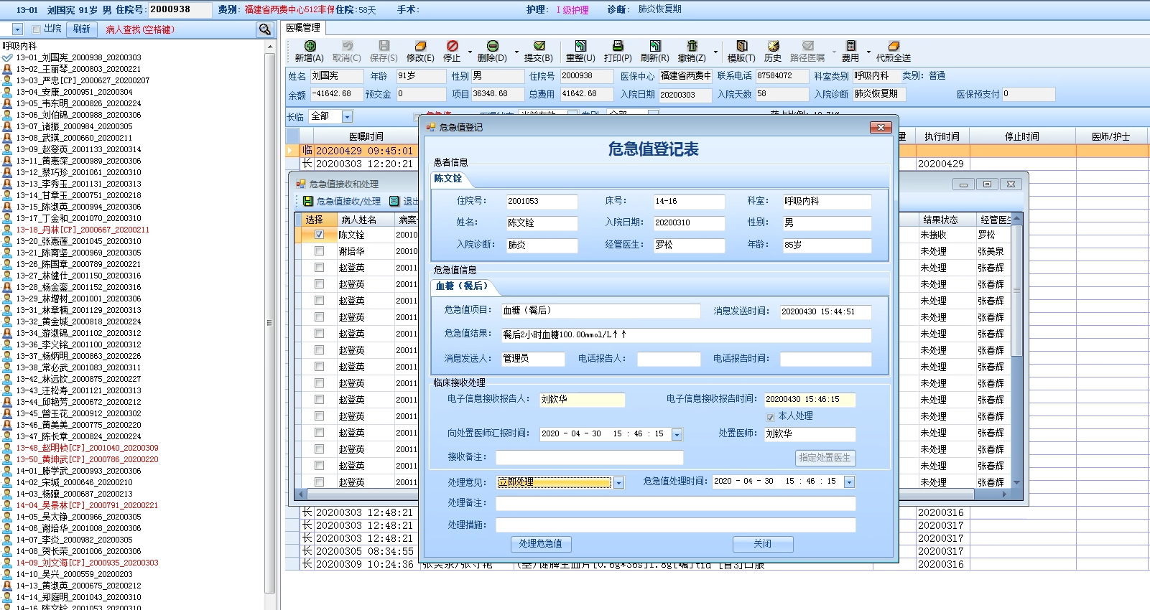
截图3：